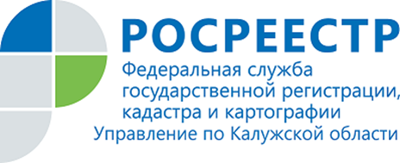
ПРЕСС-РЕЛИЗ
23.03.2020

Калужанам о погашении ипотеки
Даже после внесения последнего платежа по ипотечному договору, в Едином государственном реестре недвижимости (ЕГРН) продолжает числиться запись об ипотеке в виде обременения (ограничения) на объект недвижимости. А такая запись является серьезным ограничением в правах пользования и распоряжения собственным имуществом.
Чтобы считаться полноправным владельцем приобретенной недвижимости после исполнения денежных обязательств перед залогодержателем (кредитором, продавцом), Управление Росреестра по Калужской области рекомендует собственнику погасить ипотеку, обратившись в ближайший офис МФЦ или на официальном сайте Росреестра с заявлением о прекращении (погашении) записи об ипотеке.
Погашение регистрационной записи об ипотеке производится в течение трех рабочих дней с момента поступления в Росреестр и зависит от наличия закладной.
Если закладная выдавалась, то необходимо предоставить заявление владельца закладной либо залогодателя с одновременным представлением документарной закладной, содержащей отметку владельца закладной об исполнении ипотечного обязательства в полном объеме.
Если закладная не выдавалась, то погасить регистрационную запись об ипотеке можно на основании совместного заявления залогодателя и залогодержателя либо заявления залогодержателя.
За погашение регистрационной записи об ипотеке госпошлина не уплачивается.
Для подтверждения отсутствия обременения на имущество в виде ипотеки можно заказать выписку из ЕГРН.

Об Управлении Росреестра по Калужской области

Управление Федеральной службы государственной регистрации, кадастра и картографии (Росреестр)
по Калужской области является территориальным органом федерального органа исполнительной власти, осуществляющим функции по государственной регистрации прав на недвижимое имущество и сделок с ним, землеустройства, государственного мониторинга земель, а также функции по федеральному государственному надзору в области геодезии и картографии, государственному земельному надзору, надзору за деятельностью саморегулируемых организаций, организации работы Комиссии по оспариванию кадастровой стоимости объектов недвижимости. Осуществляет контроль за деятельностью подведомственного учреждения Росреестра - филиала ФГБУ «ФКП Росреестра» по Калужской области по предоставлению государственных услуг Росреестра. Исполняющая обязанности руководителя Управления Росреестра по Калужской области – Людмила Димошенкова.

http://rosreestr.ru/
Контакты для СМИ:
+7(4842) 56-47-85 (вн.123), 56-47-83

